## **500**

Задан набор различных перемещений разведчика в тылу врага.

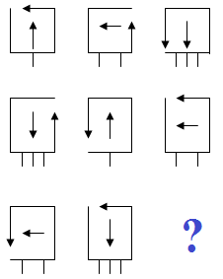

Запишите номер перемещения разведчика, которая должна стоять на месте **?**

